|  |
| --- |
| Ročník 2021 |
| Sumár študijného programu Explore space with Python and Visual Studio Code ; inspired by Netflix's Over the Moon |
| Autori: Soňa Martišová |

Obsah

Úvod 3

Plan a Moon mission by using Python pandas 3

Predict meteor showers by using Python and Visual Studio Code 4

Use AI to recognize objects in images by using the Custom Vision service 5

Zhrnutie 6

# Úvod

Obrázok, na ktorom je text

Automaticky generovaný popisŠtudijný program Explore space with Python and Visual Studio Code ; inspired by Netflix's Over the Moon čerpá z príbehovej línie filmu Až na Mesiac. Program obsahuje tri moduly inšpirované týmto filmom a príbehmi skutočných NASA inžinierov i astronautov. Moduly spájajú princípy dátovej vedy, strojového učenia a umelej inteligencie s nástrojmi Python, Visual Studio Code a Azure. Prepojením týchto oblastí vzniká inšpiratívny a praktický študijný program, ktorý vám poskytne vedomosti z oblasti technológií, programovania a uvedie vás do problematiky skúmania vesmíru.

# Plan a Moon mission by using Python pandas

Prvý modul Plan a Moon mission by using Python pandas sa zameriava na prehľadné spracovanie a prezentáciu veľkého množstva údajov. Modul vám poskytne kroky a tipy ako tieto údaje spracovávať pomocou jazyku Python a jeho Python pandas. V jednotlivých lekciách sú prehľadne a jednotlivo opísané kroky, ktorými si vytvoríte vlastný kód v Microsoft Visual Code, k dispozícií sú aj snímky obrazovky, výsledky a ukážky kódu, ktoré je možné priamo skopírovať.

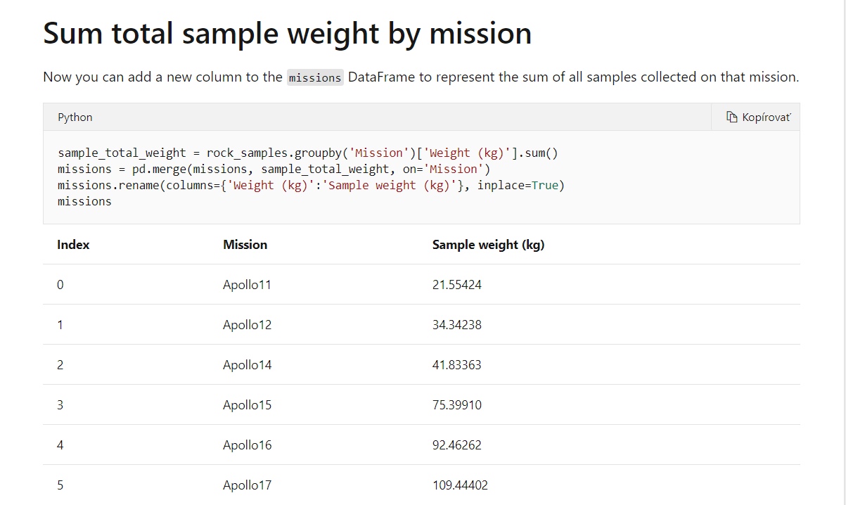

Rovnako ako hlavná hrdinka filmu Až na Mesiac spracované údaje použijeme na plánovanie vlastnej misie na Mesiac.

# Predict meteor showers by using Python and Visual Studio Code

Druhý modul sa zameriava na meteorické dažde, vedie vás, aby ste pomocou dátovej vedy vedeli predpovedať najlepší deň na pozorovanie meteorického roja. Dozviete sa základné informácie o meteorických rojoch, ako sa tvoria a prečo ich vidíme. V module si naučíte ako si zvoliť a zhromaždiť príslušné údaje, ako pracovať s .csv súbormi v jazyku Python a v neposlednom rade ako manipulovať so získanými údajmi. Všetky kroky sú doplnené fotografiami a časťami kódu. Rovnako ako aj predošlom module, aj v tomto prípade sa získavané vedomosti prepájajú s filmom Až na Mesiac.

# Use AI to recognize objects in images by using the Custom Vision service

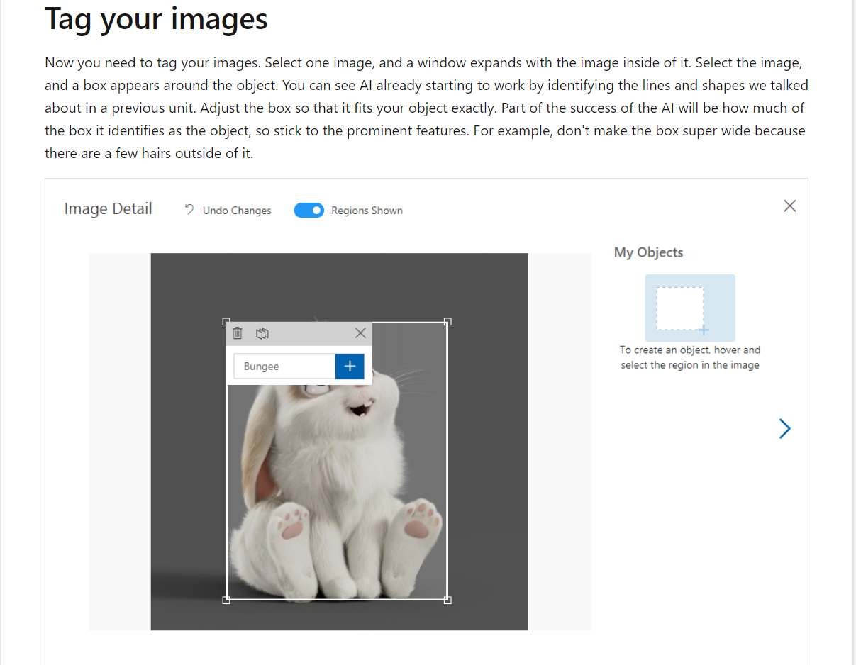Posledný modul z tohto študijného programu poskytuje prehľadné kroky, ako si natrénovať umelú inteligenciu, aby dokázala rozoznávať určené objekty. Inšpiráciu čerpá z filmu Až na Mesiac, kde hlavná hrdinka plánuje cestu na mesiac spolu so svojím maznáčikom. V module sú podrobne spísané kroky, ktorými si dokážeme vytvoriť umelú inteligenciu na identifikovanie obrázkov. Kroky začínajú od vytvorenia Resource group v Azure portáli až po kompletné natrénovanie Custom Vision projektu. Dozviete sa aj praktické triky ako si Custom Vision natrénovať čo najlepšie.

# Zhrnutie

Študijný program Explore space with Python and Visual Studio Code ; inspired by Netflix's Over the Moon vás naučí ako agregovať údaje z viacerých zdrojoch do panda DataFrames, ako možno využiť Python na skúmanie, čistenie či manipuláciu s údajmi a v neposlednom rade vám pomôže natrénovať si model Custom Vision na rozoznávanie predmetov. Program zaujme aj svojou nápaditosťou.

Je potrebné spomenúť, že tento študijný program nie je najvhodnejší pre niekoho kto nikdy nepracoval s programovacím jazykom Python a Visual Studio Code. Dá sa to však jednoducho vyriešiť, tým, že si pred týmto študijný programom urobíte modul [Set up your Python beginner development environment with Visual Studio Code](https://docs.microsoft.com/sk-sk/learn/modules/python-install-vscode/), ktorý vám pomôže spojazdniť prostredie Microsoft Visual Studio Code a poskytne vám základné informácie.

Explore space with Python and Visual Studio Code ; inspired by Netflix's Over the Moon je komplexný a kreatívny študijný program, ktorý učí programovanie a prácu s umelou inteligenciou na praktických príkladoch. Používaním reálnych zdrojov údajov a riešením skutočných problémov tento modul zaujme a udrží sa pozornosť čitateľa.